МКОУ «Краснопартизанская СОШ»

Внеклассное мероприятие

по математике

6 класс

«Остров сокровищ»

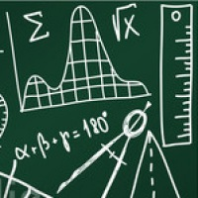

Провела: Чанкаева М.О

Цель: развивать математические способности; укреплять интерес к математике; развивать логическое мышление, математический кругозор, смекалку; воспитывать умение общаться.
Форма проведения занятия: игра-соревнование.
Оборудование: сундук, 2 листа с изображением кораблей, цветные жетоны в виде ключа, «черные метки» (черные жетоны с изображением черепа), 2 круга, разрезанных на части, кроссворд, компьютерная презентация, музыкальные произведения для пауз.
Действующие лица: Учитель, участники, зрители, Пират, Принцесса.
Дата: _______________
Ход мероприятия:
Учитель: Чтобы спорилось нужное дело,
Чтобы в жизни не знать неудач,
Мы в поход отправляемся смело
В мир загадок и сложных задач.
Не беда, что идти далеко,
Не боимся, что путь будет труден.
Достижения крупные людям
Никогда не давались легко.
Ребята, мы отправляемся на Остров Сокровищ за кладом. Клад лежит в сундуке и закрыт на замки. Мы поплывём на кораблях и по пути вы должны собрать ключи от этих замков. Корабля два и команд тоже две. Та команда, которая соберёт ключей больше, получит этот клад. Рассаживайтесь по местам на кораблях. И вот вам первое задание.
Вы должны придумать название своему кораблю, а значит и своей команде. (Дети придумывают название и записывают его на нарисованном корабле и на своих эмблемах. Команда выбирает капитана)
Учитель: Ну что ж, вы заняли свои места. Тогда в путь.
(Звучит спокойная музыка)
Ребята, смотрите перед нами остров «Разгадай-ка». Нас кто-то встречает. (Выходит девочка ___________________)
Принцесса: Здравствуйте. Я принцесса этого острова. Я отдам вам ключ, но он у меня один. Как мне быть?! Придумала! Я отдам ключ тем, кто быстрее разгадает кроссворд.
(Принцесса даёт листочки с кроссвордами командам, дети садятся за столы и разгадывают кроссворд)
Кроссворд
По горизонтали:
1. Число, из которого вычитают.
2. Число, на которое делят.
3. Сумма длин всех сторон треугольника.
4. Как называют фигуру, изображённую на рисунке?

По вертикали:
1. Что это такое: 2х - 6 = 2?
5. Число, которое прибавляют.
6. 23 : 4 = 5 (3); 3 - это.....
7. Арифметическое действие.
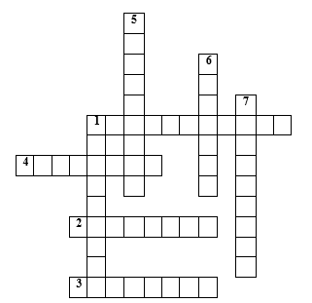

Решенный кроссворд (выводится на экран):
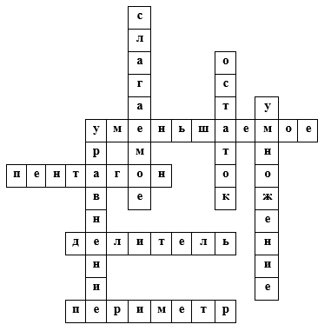

(Игра со зрителями)

Учитель:
Ребята, пока команды разгадывают кроссворд, вам задание:
«Назовите пословицы и поговорки, в которых встречаются цифры».
(дети называют пословицы и поговорки, кто назовет больше всех пословиц, получает маленький приз)
Принцесса: (обращаясь к команде, которая быстрее отгадает кроссворд) Молодцы, ребята. Я даю вам ключ и желаю вам всем счастливого пути.
Учитель: А мы продолжаем наше путешествие.
(звучит спокойная музыка)
Смотрите, что это за скала там впереди.
(скала «Угадай-ка»)
Наверху на скале лежит ключ.
Кто быстрее поднимется на эту скалу, тот и получит ключ. Для
этого вам надо разгадать ребусы, написанные на этой скале.
Ребусы
Для обеих команд ребус предлагается один. В этом конкурсе побеждает та команда, которая первой решит ребус.
1. Равенство 1 + 1☺1 – 2 = 100 является правильным, если ☺ - это

А: +

Б: -
В: :
Г: 0
Д: 1

2. Которая из фигур, предложенных в ответах, дополняет данную на рисунке рядом фигуру к прямоугольнику?
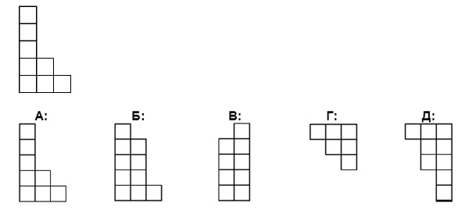
(Команды разгадывают ребусы)

Учитель: (игра со зрителями, за правильные ответы дети получают маленькие призы)
Ребята, а мы с вами будем решать задачи на смекалку.
Задачи
1. На грядке сидели 4 воробья. К ним прилетели ещё 2 воробья. Кот Васька подкрался, схватил одного воробья и убежал. Сколько воробьев осталось на грядке? (0, остальные улетели)
2. Четверо играли в домино 4 часа. Сколько часов играл каждый? (4часа)
3. Петух, стоя на одной ноге, весит 3 кг. Сколько он весит, стоя на двух ногах? (Зкг)
4. Пассажир автобуса ехал в село. По дороге он встретил 5 грузовиков и 3 легковые машины. Сколько всего машин ехало в село? (один автобус)
5. Ребята пилят бревно на части определённой длины. Отпиливание одного такого куска занимает 1 минуту. За сколько минут они распилят бревно длиной 5 метров на 5 частей? (4 минуты)
Учитель: (обращаясь к зрителям) Молодцы, ребята!
Сейчас мы узнаем, какая команда добралась до ключа быстрее.
(проверяем задание и отдаём ключ победившей команде)
Рассаживаемся по местам и продолжаем путь.
(Звучит музыка, сначала спокойная, затем ритм меняется. Появляется пират)
Пират: Стойте. Вы куда плывёте?
Ключ у меня есть. Я вам его отдам, если решите мои задачи. За неправильные ответы вы получите метки, у кого меток будет больше, та команда проиграет. Задачи непростые. Нужно слушать очень внимательно, так как вопрос будет задан в конце.
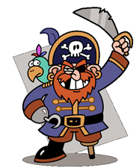 (Пират читает задачи, раздавая «чёрные метки»)

Задачи пирата
1. В автобусе ехали 25 человек. На первой остановке вышли 7 человек, зашли 4 человека. На следующей остановке вышли 12 человек, зашли 5 человек. На следующей остановке вышли 8 человек, зашли 6 человек. На следующей остановке вышли 2 человека, зашли 16 человек. На следующей остановке вышли 5 человек. Сколько было остановок? (5 остановок)
2. У четы морских медуз был всегда отменный вкус,
И они гостей позвали, чтоб попробовать арбуз.
На обед пришёл тритон, и знакомый морской слон.
А потом зашёл варан. Лёг на кожаный диван.
И зубастый крокодил тоже в гости заходил.
Славно было у медуз!
Съели гости весь арбуз!
Вопрос: Сколько гостей пришло к медузам? (4 гостя)
3. Над речкой летали 12 стрекоз.
Явились 2 друга и рыжий Барбос.
Они так плескались, они так галдели,
Что 8 стрекоз поскорей улетели.
Остались на речке только стрекозы,
Кому не страшны ребятня и барбосы.
Но вот что моя голова позабыла.
Скажите, пожалуйста, сколько их было? (12)
4. Продавал Трофим на рынке топоры, ковры и крынки,
Грабли, вёдра и рубанки, огурцов солёных банки,
И кастрюльки, и корзинки, даже детские машинки.
Продавал Трофим на рынке.
У прилавка все толпились, покупали, не скупились.
И хвалили млад и стар и Трофима, и товар.
Вопрос: Сосчитайте, сколько видов разных товаров продавал Трофим на рынке? (10)
5. Сколько ног всего плясали
Целый день на карнавале.
Осьминог, жираф, свинья
И ещё, в придачу, я? (18)
6. В нашем классе два Ивана,
Две Татьяны, два Степана,
Три Катюши, три Галины,
Пять Андреев, три Полины,
Восемь Львов, 4 Саши,
Пять Ирин и две Наташи,
И всего один Виталий.
Сколько всех вы посчитали? (40)
7. На базаре добрый ёжик
Накупил семье сапожек.
Сапожки по ножке – себе,
Поменьше немного – жене.
С пряжками – сыну,
С застёжками – дочке.
И все уложил в мешочке.
Сколько в семье у ёжика ножек? (16)
Пират: (Считает сколько меток у каждой команды)
У кого из вас меньше меток. Молодцы, получайте ключ и продолжайте
ваш путь.
Учитель: Наконец, мы все в сборе. Задержал нас пират. Чтобы продолжить наш нелёгкий путь, давайте наловим рыбы и подкрепимся. А рыба не простая. На каждой рыбе с одной стороны задачи, а с другой стороны указана масса рыбы (100г, 200г). Кто быстрее наловит 500г рыбы, тому и отдам ключ. Но помните, на рыбке больше массой и сложнее задача.
Команды по очереди решают задачи, если задача решена неверно, то команда пропускает ход.

Задачи на рыбах

1. (100 г) На одной чаше весов кирпич, а на другой – половина такого же кирпича и гиря в 1кг. Весы находятся в равновесии. Сколько весит кирпич? (2кг)
2. (100 г) За книгу заплатили 1 рубль и ещё полстоимости книги. Сколько стоит книга? (2рубля)
3. (100 г) Папа поровну разделил 3 своим сыновьям 6 подзатыльников. Сколько подзатыльников получил каждый сын? (2)
4. (100 г) В кухне 39 мух. Из них 6 пьют чай из лужи на столе. 12 летают вокруг лампочки, остальные идут пешком по потолку. Сколько мух идёт пешком по потолку? (21)
5. (100 г) Горело 7 свечей. Две свечи погасли. Сколько свечей осталось? (2, остальные погасли)
6. (100 г) Из Москвы в Саратов самолёт летит85 минут, а из Саратова до Москвы долетает за 1 час 25мин. Какой полёт длится дольше? (одинаково)
7. (100 г) Тройка лошадей бежала со скоростью 12 км/час. С какой скоростью бежала каждая лошадь? (12 км/час)
8. (100 г) Ручка дороже карандаша на 15 рублей. На сколько рублей 5 ручек дороже 5 карандашей? (75 руб)
9. (200 г) У отца 6 сыновей. Каждый сын имеет одну сестру. Сколько всего детей у отца? (7)
10. (200 г) Если отнять от наибольшего двузначного числа, число записанное двумя восьмёрками, и к полученному числу прибавить наименьшее двузначное число, то получим число девочек у Гали в классе. Сколько девочек у Гали в классе? (99 - 88 + 10 = 21)
11. (200 г) На заводе собирают детские трёхколёсные велосипеды. Для велосипеда нужно2 маленьких и 1 большое колесо. Сколько велосипедов можно собрать, если имеется 25 маленьких и 30 больших колёс?
12. (200 г) У брата было 6 двухрублёвых монет, а у сестры 10 трёхрублёвых монет. Сколько своих монет сестра должна отдать брату, чтобы денег у них стало поровну? (3 монеты)
Учитель: Молодцы, ребята. Держите ключ. Вы его заслужили.
Пока мы ловили рыбу, заблудились. Куда плыть? Как найти правильный путь? Но что это там впереди? Маяк!!! Мы спасены! Ребята, он не светит. Чтобы его зажечь, нужно вам собрать круг из осколков.
(Каждой команде даётся круг, разрезанный на равное количество частей.)
Та команда, которая соберёт быстрее круг, «зажжёт маяк», та и получит ключ.
(ребята собирают круг из множества частей)
Молодцы! Получайте ключ.
Ну, вот мы и добрались до Острова Сокровищ. Давайте посмотрим, у какой команды больше ключей. Вам даётся право забрать себе клад.
(дети открывают шкатулку, там лежат призы и грамоты )
Учитель: (обращаясь к командам)
Окончена игра, но не грустите,
Хоть проиграли или выиграли сейчас -
Будут в вашей жизни успехи
И победы ещё не раз.
Главное, не забывайте:
Чтоб врачом, моряком
Или лётчиком стать,
Нужно прежде всего
Математику знать.
Учитель: (обращаясь к зрителям)
Ребята, среди вас есть ученик(-и), которые хорошо знают математику, они набрали много баллов (считаем жетоны).
(Этим детям вручаем грамоту)

Пират и Принцесса:
Всем спасибо за вниманье,
За задор и звонкий смех,
За азарт соревнований,
Обеспечивший успех.
Вот настал момент прощанья
Будет краткой наша речь:
Говорим мы до свиданья,
До счастливых новых встреч.
Учитель: Ребята, вы все показали хорошие знания.

Поделиться

